Лабораторная работа № 1
«Решение нелинейного уравнения»

Цель работы
Закрепление знаний и умений по нахождению решений нелинейных уравнений различными способами.

Пояснения к работе
При выполнении работы следует рассмотреть несколько методов:
- Метод деления отрезка пополам (метод биссекции)
- Метод хорд
- Метод Ньютона (метод касательных)
- Метод простой итерации

Задание
Решить нелинейное уравнение с одним неизвестным с использованием четырех методов (метод биссекции, метод хорд, метод Ньютона, метод простой итерации). Задание по вариантам. Номер варианта – номер студента в списке группы. ε=0.001

1. 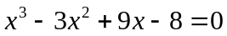  3. 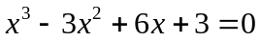  5. 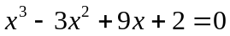  7. 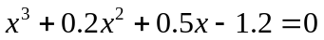  9. 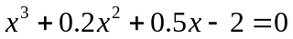  11. 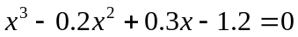  13. 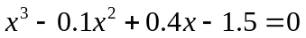  15. 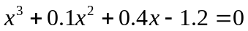  17. 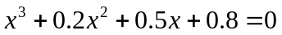  19. 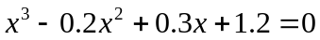 | 2. 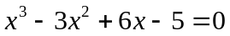  4. 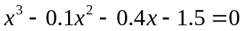  6. 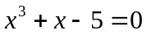  8. 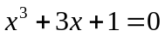  10. 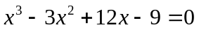  12. 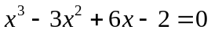  14. 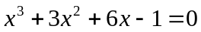  16. 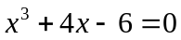  18. 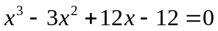  20. 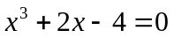

Содержание отчета
1. Тема и цель лабораторной работы;
2. Вариант задания на лабораторную работу;
3. Краткие теоретические сведения и описание алгоритма работы программы в виде блок схемы;
4. Расчетные данные (таблицы);
5. Листинг разработанной программы с подробными комментариями;
6. Результаты работы программы;
7. Выводы.

